EFIKASITETI I SISTEMIT GJYQËSOR DHE NDIKIMI I TIJ NË KLIMËN E BIZNESIT

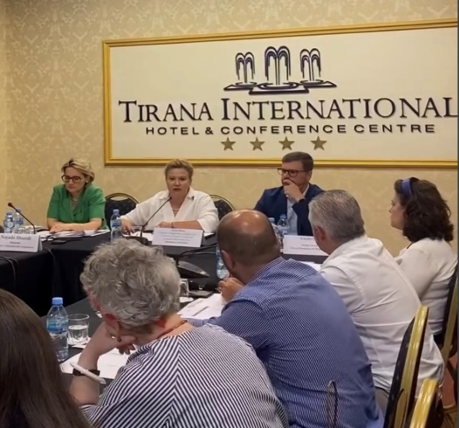
Sot, më 15 qershor 2026, Ministria e Drejtësisë, në bashkëpunim me Lëvizjen Evropiane në Shqipëri (EMA), organizoi tryezën e radhës të Platformës së Partneritetit për Integrimin Evropian (PPIE) për Kapitullin 23 “Gjyqësori dhe të Drejtat Themelore” dhe “Funksionimi i Institucioneve Demokratike”.
Kjo tryezë u fokusua në ecurinë e procesit të negociatave për anëtarësim në Bashkimin Evropian, progresin e deritanishëm në fushën e gjyqësorit, politikat antikorrupsion, të drejtat e njeriut, veçanërisht çështjen e pronave, të drejtat e pakicave, mbrojtjen e të dhënave personale dhe pluralizmin mediatik.
Në fokus të diskutimeve ishte efikasiteti i sistemit gjyqësor dhe ndikimi i tij në klimën e biznesit, si dhe progresi i reformave dhe i procesit të negociatave me Bashkimin Evropian.
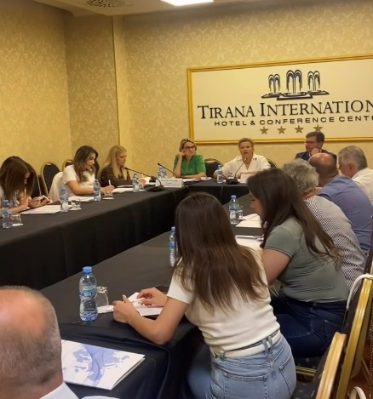
Takimi mblodhi përfaqësues të institucioneve publike, shoqërisë civile, universiteteve dhe komunitetit të biznesit, në kuadër të forcimit të dialogut dhe përfshirjes së aktorëve jo-shtetërorë në procesin e integrimit evropian.
Gjatë takimit u theksua rëndësia e bashkëpunimit ndërinstitucional dhe e angazhimit aktiv të shoqërisë civile dhe komunitetit të biznesit për avancimin e reformave dhe përmbushjen e objektivave të procesit të integrimit evropian.
Diskutimi i hapur me pjesëmarrësit evidentoi një sërë rekomandimesh konkrete për përmirësimin e mjedisit të biznesit dhe forcimin e dialogut institucional.
Gjatë takimit, përfaqësues të ndryshëm të komunitetit të biznesit shprehën shqetësimet e tyre lidhur me problematikat që lidhen me kthimin dhe kompensimin e pronave, digjitalizimin e hartave kadastrale, zvarritjen e proceseve gjyqësore, mungesën e të dhënave të disagreguara lidhur me pronat, si dhe publikimin dhe aksesueshmërinë e të dhënave mbi pronësinë.

🤝 Takimi shërbeu si një platformë e rëndësishme dialogu ndërmjet institucioneve, shoqërisë civile dhe komunitetit të biznesit, duke kontribuar në forcimin e bashkëpunimit dhe avancimin e procesit të integrimit evropian.

